数据字典

说明书

作者：陈运辉
版本：v1.0
日期：2019年6月12日

目录

- 简介 ......................................................................................................... 3
- 描述 ....................................................................................................... 3
- KHT模型的卡片 .................................................................................... 3
- 模型描述 .................................................................................................. 4
- 图的列表 ................................................................................................ 4
- 概念图 .................................................................................................... 4
- 物理图 .................................................................................................... 5
- 表的列表 ................................................................................................ 5
- 引用的列表 ............................................................................................ 13

一、简介

描述
KHT模型用于创建证券网上开户系统的数据库，包含存放用户信息、客户账户信息、资金账户信息、存管账户信息、证券账户信息、员工信息、操作流水信息、权限与操作关系、机构信息等的表以及关系。

KHT模型的卡片
名称 | KHT
代码 | KHT
DBMS | MySQL 5.0
注释
数据库 | <None>

二、模型描述

图的列表
名称 | 代码
概念图 | ConceptualDiagram
物理图 | PhysicalDiagram

概念图
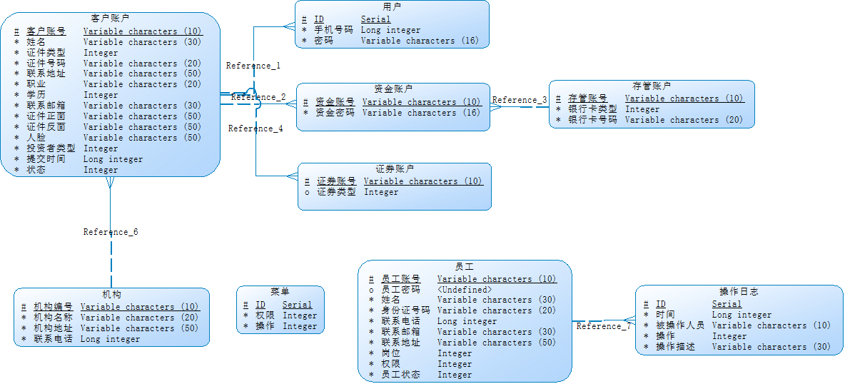

物理图

表的列表
名称 | 代码 | 注释
员工 | Employee | 用于存放员工信息
存管账户 | depository_account | 用于存放存管账户的信息（存放开户信息的一部分），一个资金账户对应一个存管账户
客户账户 | customer_account | 用于存放客户账户的信息（存放开户信息的一部分），一个客户只有一个客户账户
操作日志 | operation_log | 记录员工操作流水
机构 | organization | 用于存放机构信息
用户 | user | 用于存放用户信息，一个用户仅对应一个客户账户
菜单 | menu | 用于记录不同权限可执行的操作列表
证券账户 | securities_account | 用于存放证券账户的信息，一个客户账户对应多个证券账户
资金账户 | capital_account | 用于存放资金账户的信息（存放开户信息的一部分），一个客户账户可拥有至少一个资金账户

4.1 员工表

4.1.1 员工表的卡片
名称 | 员工
代码 | Employee

4.1.2 员工表的检验约束名称
TK_Employee

4.1.3 员工表的引入的引用列表
名称 | 代码 | 子表格 | 外键列
Reference_7 | Reference_7 | 操作日志 | 员工账号

4.1.4 员工表的属性的列表
名称 | 代码 | 注释 | 数据类型 | 是否为键
员工账号 | employee_id | 首字符为'E'其余字符为数字的字符串，最大长度不大于10位字符  示例：E666666666 | varchar(10) | 主键
员工密码 | employee_pwd |  | varchar(16) | 否
姓名 | name |  | varchar(30) | 否
身份证号码 | identity_number |  | varchar(20) | 否
联系电话 | telephone |  | bigint(11) | 否
联系邮箱 | email |  | varchar(30) | 否
联系地址 | address |  | varchar(50) | 否
岗位 | position | 0 管理员  1 审核员 | int | 否
权限 | authority | 0 无权限  1 查看权限  2 审核权限  3 系统参数修改权限  4 员工管理权限 | int | 否
员工状态 | employee_state | 0 在职  1 停职  2 离职 | int | 否

4.2 存管账户表

4.2.1 存管账户表的卡片
名称 | 存管账户
代码 | depository_account

4.2.2 存管账户表的检验约束名称
TK_depository_account

4.2.3 存管账户表的引入的引用列表
名称 | 代码 | 子表格 | 外键列
Reference_3 | Reference_3 | 资金账户 | 存管账号

4.2.4 存管账户表的属性的列表
名称 | 代码 | 注释 | 数据类型 | 是否为键
存管账号 | depository_id |  | varchar(10) | 主键
银行卡类型 | bank_type | 0 中国工商银行  1 中国农业银行  2 中国银行  3 中国建设银行  4 中国光大银行  5 中国民生银行  6 招商银行  7 华夏银行  8 交通银行  9 兴业银行  10 恒丰银行  11 中信银行  12 上海浦东发展银行  13 广东发展银行  14 深圳发展银行 | int | 否
银行卡号码 | bank_card_number |  | varchar(20) | 否

4.3 客户账户表

4.3.1 客户账户表的卡片
名称 | 客户账户
代码 | customer_account

4.3.2 客户账户表的检验约束名称
TK_customer_account

4.3.3 客户账户表的引入的引用列表
名称 | 代码 | 子表格 | 外键列
Reference_1 | Reference_1 | 用户 | 客户账号
Reference_2 | Reference_2 | 资金账户 | 客户账号
Reference_4 | Reference_4 | 证券账户 | 客户账号

4.3.4 客户账户表的导出的引用列表
名称 | 代码 | 父表格 | 外键列
Reference_6 | Reference_6 | 机构 | 机构编号

4.3.5 客户账户表的属性的列表
名称 | 代码 | 注释 | 数据类型 | 是否为键
客户账号 | customer_id | 首字符为'C'其余字符为数字的字符串，最大长度不大于10位字符  示例：C666666666 | varchar(10) | 主键
姓名 | name |  | varchar(30) | 否
证件类型 | certificate_type | 0 身份证  1 营业执照 | int | 否
证件号码 | certificate_id |  | varchar(20) | 否
联系地址 | address |  | varchar(50) | 否
职业 | job |  | varchar(20) | 否
学历 | education | 0 小学  1 初中  2 高中  3 专科  4 本科  5 研究生  7 其它 | int | 否
联系邮箱 | email |  | varchar(30) | 否
机构编号 | organization_id |  | varchar(10) | 外键
证件正面 | image_1 |  | varchar(50) | 否
证件反面 | image_2 |  | varchar(50) | 否
人脸 | face_image |  | varchar(50) | 否
投资者类型 | investor_type | 0 普通  1 保守  2 激进 | int | 否
提交时间 | commit_time |  | bigint | 否
状态 | state | 0 待审核  1 审核通过  2 审核未通过 | int | 否

4.4 操作日志表

4.4.1 操作日志表的卡片
名称 | 操作日志
代码 | operation_log

4.4.2 操作日志表的检验约束名称
TK_operation_log

4.4.3 操作日志表的导出的引用列表
名称 | 代码 | 父表格 | 外键列
Reference_7 | Reference_7 | 员工 | 员工账号

4.4.4 操作日志表的属性的列表
名称 | 代码 | 注释 | 数据类型 | 是否为键
ID | id | 自增 | int | 主键
时间 | time |  | bigint | 否
员工账号 | employee_id | 执行操作的员工的账号 | varchar(10) | 外键
被操作人员 | operated_personnel | 受操作影响的人员账号，例如岗位变更，权限修改等  如果不存在，默认为"" | varchar(10) | 否
操作 | operation | 0 登录  1 查看  2 审核  3 查询统计  4 修改系统参数  5.修改员工权限  6 修改员工信息 | int | 否
操作描述 | description | 描述详细的操作，包括操作的内容，如修改了什么信息 | varchar(30) | 否

4.5 机构表

4.5.1 机构表的卡片
名称 | 机构
代码 | organization

4.5.2 机构表的检验约束名称
TK_organization

4.5.3 机构表的引入的引用列表
名称 | 代码 | 子表格 | 外键列
Reference_6 | Reference_6 | 客户账户 | 机构编号

4.5.4 机构表的属性的列表
名称 | 代码 | 注释 | 数据类型 | 是否为键
机构编号 | organization_id | 首字符为'O'其余字符为数字的字符串，最大长度不大于10位字符  示例：O666666666 | varchar(10) | 主键
机构名称 | organizatin_name |  | varchar(20) | 否
机构地址 | organization_address |  | varchar(50) | 否
联系电话 | telephone |  | bigint(11) | 否

4.6 用户表

4.6.1 用户表的卡片
名称 | 用户
代码 | user

4.6.2 用户表的检验约束名称
TK_user

4.6.3 用户表的导出的引用列表
名称 | 代码 | 父表格 | 外键列
Reference_1 | Reference_1 | 客户账户 | 客户账号

4.6.4 用户表的属性的列表
名称 | 代码 | 注释 | 数据类型 | 是否为键
ID | id | 自增 | int | 主键
手机号码 | telephone |  | bigint(11) | 否
客户账号 | customer_id |  | varchar(10) | 外键
密码 | password |  | varchar(16) | 否

4.7 菜单表

4.7.1 菜单表的卡片
名称 | 菜单
代码 | menu

4.7.2 菜单表的检验约束名称
TK_menu

4.7.3 菜单表的属性的列表
名称 | 代码 | 注释 | 数据类型 | 是否为键
ID | id | 自增 | int | 主键
权限 | authority | 0 无权限  1 查看权限  2 审核权限  3 系统参数修改权限  4 员工管理权限 | int | 否
操作 | operation | 0 登录  1 查看  2 审核  3 查询统计  4 修改系统参数  5.修改员工权限  6 修改员工信息 | int | 否

4.8 证券账户表

4.8.1 证券账户表的卡片
名称 | 证券账户
代码 | securities_account

4.8.2 证券账户表的检验约束名称
TK_securities_account

4.8.3 证券账户表的导出的引用列表
名称 | 代码 | 父表格 | 外键列
Reference_4 | Reference_4 | 客户账户 | 客户账号

4.8.4 证券账户表的属性的列表
名称 | 代码 | 注释 | 数据类型 | 是否为键
证券账号 | securities_id |  | varchar(10) | 主键
客户账号 | customer_id |  | varchar(10) | 外键
证券类型 | securities_type | 0 上海证券账户  1 深圳证券账户 | int | 否

4.9 资金账户表

4.9.1 资金账户表的卡片
名称 | 资金账户
代码 | capital_account

4.9.2 资金账户表的检验约束名称
TK_capital_account

4.9.3 资金账户表的导出的引用列表
名称 | 代码 | 父表格 | 外键列
Reference_2 | Reference_2 | 客户账户 | 客户账号
Reference_3 | Reference_3 | 存管账户 | 存管账号

4.9.4 资金账户表的属性的列表
名称 | 代码 | 注释 | 数据类型 | 是否为键
资金账号 | capital_id |  | varchar(10) | 主键
客户账号 | customer_id |  | varchar(10) | 外键
存管账号 | depository_id |  | varchar(10) | 否
资金密码 | capital_pwd |  | varchar(16) | 否

引用的列表
名称 | 代码 | 父表格 | 子表格 | 外键列
Reference_1 | Reference_1 | 客户账户 | 用户 | 客户账号
Reference_2 | Reference_2 | 客户账户 | 资金账户 | 客户账号
Reference_3 | Reference_3 | 存管账户 | 资金账户 | 存管账号
Reference_4 | Reference_4 | 客户账户 | 证券账户 | 客户账号
Reference_6 | Reference_6 | 机构 | 客户账户 | 机构编号
Reference_7 | Reference_7 | 员工 | 操作日志 | 员工账号

5.1 Reference_1引用

5.1.1 Reference_1引用的卡片
名称 | Reference_1
代码 | Reference_1
子表格 | 用户
父表格 | 客户账户
外键列 | 客户账号

5.1.2 Reference_1引用的引用接入的列表
显示的名称 | 父表格列 | 子表格列
客户账号 = 客户账号 | 客户账号 | 客户账号

5.2 Reference_2引用

5.2.1 Reference_2引用的卡片
名称 | Reference_2
代码 | Reference_2
子表格 | 资金账户
父表格 | 客户账户
外键列 | 客户账号

5.2.2 Reference_2引用的引用接入的列表
显示的名称 | 父表格列 | 子表格列
客户账号 = 客户账号 | 客户账号 | 客户账号

5.3 Reference_3引用

5.3.1 Reference_3引用的卡片
名称 | Reference_3
代码 | Reference_3
子表格 | 资金账户
父表格 | 存管账户
外键列 | 存管账号

5.3.2 Reference_3引用的引用接入的列表
显示的名称 | 父表格列 | 子表格列
存管账号 = 存管账号 | 存管账号 | 存管账号

5.4 Reference_4引用

5.4.1 Reference_4引用的卡片
名称 | Reference_4
代码 | Reference_4
子表格 | 证券账户
父表格 | 客户账户
外键列 | 客户账号

5.4.2 Reference_4引用的引用接入的列表
显示的名称 | 父表格列 | 子表格列
客户账号 = 客户账号 | 客户账号 | 客户账号

5.5 Reference_6引用

5.5.1 Reference_6引用的卡片
名称 | Reference_6
代码 | Reference_6
子表格 | 客户账户
父表格 | 机构
外键列 | 机构编号

5.5.2引用Reference_6的引用接入的清单
显示的名称 | 父表格列 | 子表格列
机构编号 = 机构编号 | 机构编号 | 机构编号

5.6 Reference_7引用

5.6.1 Reference_7引用的卡片
名称 | Reference_7
代码 | Reference_7
子表格 | 操作日志
父表格 | 员工
外键列 | 员工账号

5.6.2 Reference_7引用的引用接入的列表
显示的名称 | 父表格列 | 子表格列
员工账号 = 员工账号 | 员工账号 | 员工账号

